职业卫生检测技术服务信息公开表
用人单位  名称 | 青岛鑫凤航工艺品有限公司
地理位置 | 青岛市即墨区龙泉街道办事处埠惜路东72号
联系人 | 赵喜
调查专业  技术人员名单 | 贾健、王洪帅 | 调查时间 | 2024.06.30 | 陪同人 | 赵喜
采样专业  技术人员名单 | 贾健、张心 | 采样时间 | 2024.07.02 | 陪同人 | 赵喜
检测专业  技术人员名单 | 田立茹、常鑫钰、郭秀丽、李笑笑、包红艳 |  | 检测时间 | 2024.07.03-2024.07.05
影像资料  （调查影像资料及采样影像资料） | 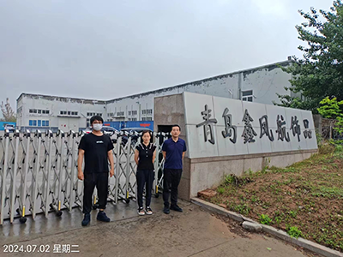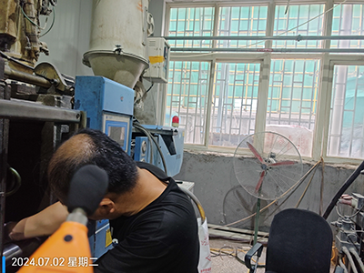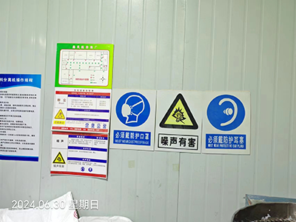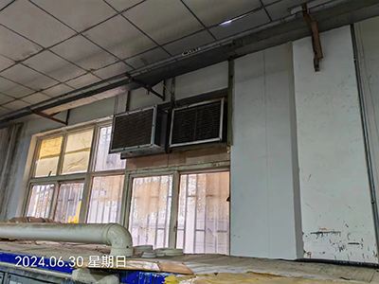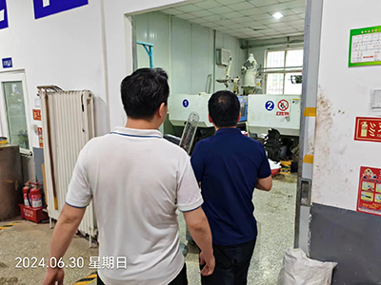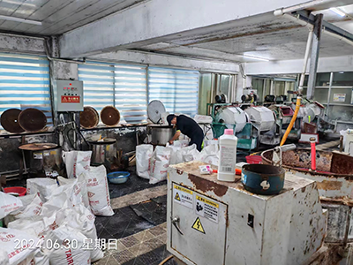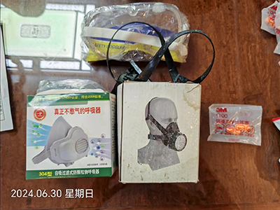
公示日期：2024.08.12

